Коммерческий робот-гуманоид с языковым взаимодействием.

Reemanrobot – 2v.
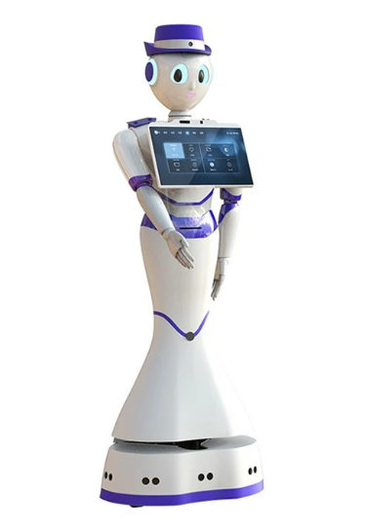
Наименование характеристики | характеристики
Назначение | Образовательный модуль на базе автономного сервисного робота
Высота в рабочем состоянии | 1500 мм
Ширина в рабочем состоянии | 2000 мм
Длина в рабочем состоянии | 700 мм
Размер зарядной станции (ВхШхД) | 650x450x300 мм
Размер транспортировочного кофра (ВхШхД) | 1600x900x1000 мм
Масса | До 120 кг
Зарядная станция | Наличие
Время зарядки с помощью зарядной станции | До 10ч
Время автономной работы | До 8 ч
Максимальная скорость передвижения | До 0,2 м/с
Камера для распознавания лиц | 1 шт
Максимальная частота кадров при разрешении 1280х720 пикселей | До 30 кадров/с
Камера для обнаружения лиц | 1 шт
Максимальная частота кадров при разрешении 1920x1080 пикселей | До 25 кадров/с
Камера для поиска зарядной станции | 1 шт
Максимальная частота кадров при разрешении 640х480 пикселей | До 30 кадров/с
Динамики | 2 шт
Монитор | Наличие
Дисплей | тачскрин
Диагональ | 10,1 Дюйм
Разрешение | 1280x800 Пикселей
Датчик ультразвуковые со светодиодной индикацией | 16 шт
Датчик инфракрасные со светодиодной индикацией | 16 шт
Датчик прикосновений | 4 шт
Материал корпуса | ABS-пластик
Произношение речевых модулей | Синтез речи
Произвольное перемещение | Наличие
Автоподъезд к зарядной станции | Наличие
Сервис лингвистической базы | Наличие
Количество запоминаемых лиц | 10 000
Язык общения | Русский
Платформа передвижения (привод) | Наличие
Количество колес | 2 шт
Подруливающие ролики | Наличие
Регулировка высоты модуля, с автоматической подстройкой высоты под рост человека | Наличие
Камера поиска зарядной станции | Наличие
Датчики определения препятствий со светодиодной индикацией | Наличие
Голова | Наличие
Количество степеней свободы движений | 2 шт
Использование микрофона для распознавания речи в режиме ожидания | Наличие
Использование камеры обнаружения лиц напротив себя | Наличие
Изменение RGB подсветки в зависимости от текущего статуса модуля | Наличие
Реакция модуля на регистрацию прикосновений человека датчиками прикосновений | Наличие
RGB матрица | выполнение функций лица, отображение различных анимаций «эмоций» в зависимости от получаемой информации
Торс | Наличие
Изменение высоты торса | Наличие
Количество степеней свободы движений | 3
Отображение пользовательского интерфейса на интерактивном дисплее | Наличие
Позиционирование пользователя | Наличие
Система распознавания речи | Наличие
Синтез речи с помощью динамиков воспроизведения звука | Наличие
Руки-манипуляторы | Наличие
Назначение | для жестикуляции модуля во время общения
Количество | 2 шт
Количество степеней свободы движений | 7
Кнопка экстренного отключения питания | Наличие
порт зарядки батареи «вручную» | Наличие
USB порт для загрузки файлов, выгрузки фото, видео, иных данных | Наличие
Фотопринтер | Наличие
Навигационное оборудование | Наличие
Сервис телеприсутствия | Наличие
Сервис SIP-телефонии | Наличие
Расширенная база лиц | Наличие
Образовательная программа | Наличие

Цена 5 000 000,00 руб.
Страна производителя - Китай

